# Отчёт по лабораторной работе №6

### Дисциплина: архитектура компьютеров и операционные системы

Постнова Елизавета Андреевна

# Содержание

1. Цель работы 5
2. Задание 6
3. Теоретическое введение 7
4. Выполнение лабораторной работы 9
   1. Символьные и численные данные в NASM . . . . . . . . . . . 9
   2. Выполнение арифметических операций в NASM 13
      1. Ответы на вопросы по листингу 6.4 16
   3. Задание для самостоятельной работы 17
5. Выводы 20
6. Список литературы 21

**Список иллюстраций**

* 1. Создание каталога и файла . . . . . . . . . . . . . . . . . . . . . 9
  2. Ввод текста программы . . . . . . . . . . . . . . . . . . . . . . . 9
  3. Запуск программы 10
  4. Замена некоторых строк кода 10
  5. Запуск кода 11
  6. Создание файла 11
  7. Ввод текста программы 11
  8. Запуск исполняемого файла 12
  9. Изменение кода 12
  10. Запуск исполняемого файла 12
  11. Изменение кода 13
  12. Запуск исполняемого файла 13
  13. Создание файла 14
  14. Запуск исполняемого файла 14
  15. Изменение текста программы 15
  16. Запуск исполняемого файла 15
  17. Создание файла 15
  18. Результат работы кода 16
  19. Создание программы 17
  20. Результат работы кода 19

# Список таблиц

* 1. Описание некоторых каталогов файловой системы GNU Linux . . 8

# Цель работы

Освоение арифметических инструкций языка ассемблера NASM.

# Задание

1. Символьные и численные данные в NASM.
2. Выполнение арифметических операций в NASM.
3. Ответы на вопросы по листингу 6.4
4. Задание для самостоятельной работы.

# Теоретическое введение

Большинство инструкций на языке ассемблера требуют обработки операн- дов. Адрес операнда предоставляет место, где хранятся данные, подлежащие обработке. Это могут быть данные, хранящиеся в регистре или в ячейке памяти.

Существует три основных способа адресации:

* Регистровая адресация – операнды хранятся в регистрах и в команде исполь- зуются имена этих регистров, например: mov ax,bx.
* Непосредственная адресация – значение операнда задается непосредственно в команде, Например: mov ax,2.
* Адресация памяти – операнд задает адрес в памяти. В команде указывается символическое обозначение ячейки памяти, над содержимым которой требуется выполнить операцию.

Схема команды целочисленного сложения add (от англ. addition - добавление) выполняет сложение двух операндов и записывает результат по адресу перво- го операнда. Допустимые сочетания операндов для команды add аналогичны сочетаниям операндов для команды mov. Так, например, команда add eax,ebx прибавит значение из регистра eax к значению из регистра ebx и запишет ре- зультат в регистр eax. Довольно часто при написании программ встречается операция прибавления или вычитания единицы. Прибавление единицы называ- ется инкрементом, а вычитание — декрементом. Для этих операций существуют специальные команды: inc (от англ. increment) и dec (от англ. decrement), кото- рые увеличивают и уменьшают на 1 свой операнд. Команда neg рассматривает свой операнд как число со знаком и меняет знак операнда на противоположный.

Операндом может быть регистр или ячейка памяти любого размера. Для деления, как и для умножения, существует 2 команды div (от англ. divide - деление) и idiv. Например, в табл. 3.1 приведено краткое описание стандартных каталогов

Unix.

# Выполнение лабораторной работы

## Символьные и численные данные в NASM

Создаю каталог для программ лабораторной работы № 6, перехожу в него и создаю файл lab6-1.asm. (рис. 4.20).

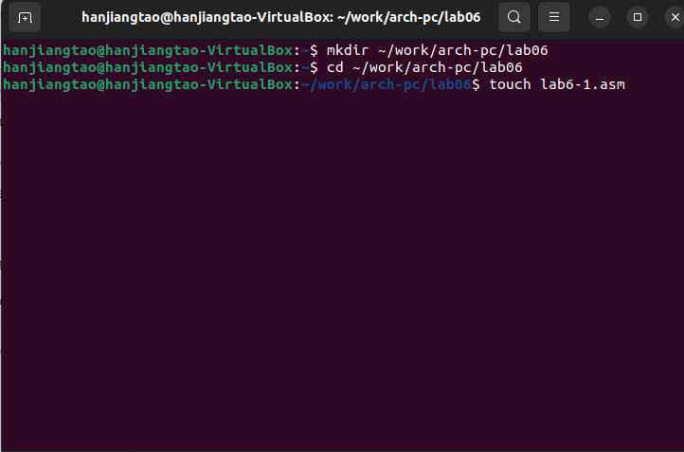

Рис. 4.1: Создание каталога и файла

Ввожу в файл lab6-1.asm текст программы из листинга 6.1. (рис. 4.20).

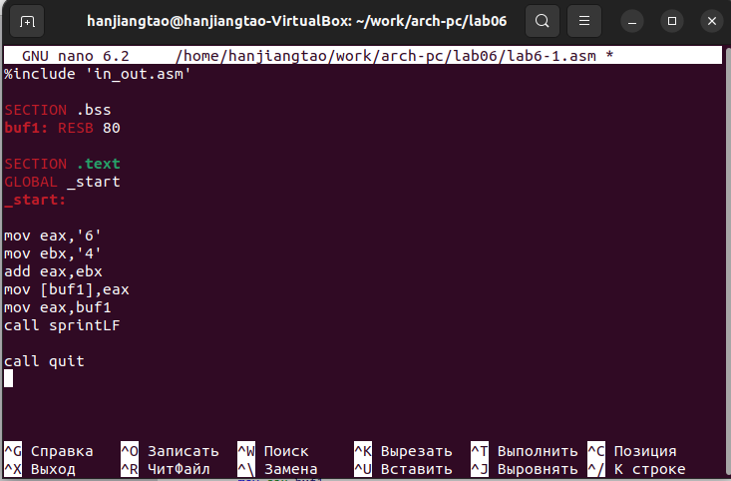

Рис. 4.2: Ввод текста программы

Создаю исполняемый файл и запускаю его. (рис. 4.20).

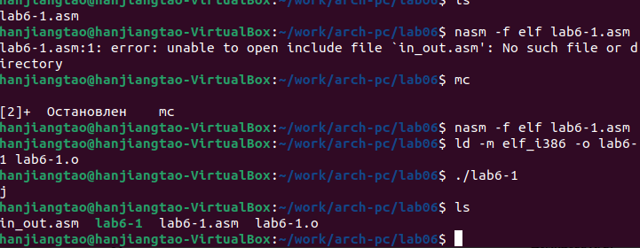

Рис. 4.3: Запуск программы

Далее изменю текст программы и вместо символов запишу в регистры числа.

Исправляю текст программы следующим образом: заменяю строки

mov eax,‘6’ mov ebx,‘4’ на строки mov eax,6 mov ebx,4 (рис. 4.20).

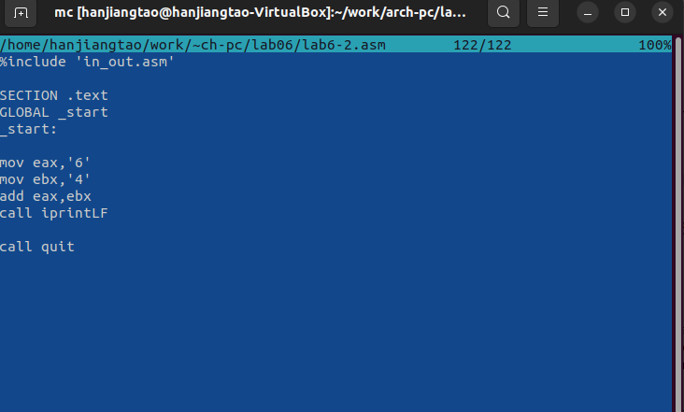

Рис. 4.4: Замена некоторых строк кода

Создаю исполняемый файл и запускаю его. (рис. 4.20).



Рис. 4.5: Запуск кода

#### Данному коду (10) соответствует символ “LF, n”, который перемещает курсор на следующую строку. Сам символ при выводе на экран не отобра- жается.

Создаю файл lab6-2.asm в каталоге ~/work/arch-pc/lab06 (рис. 4.20).

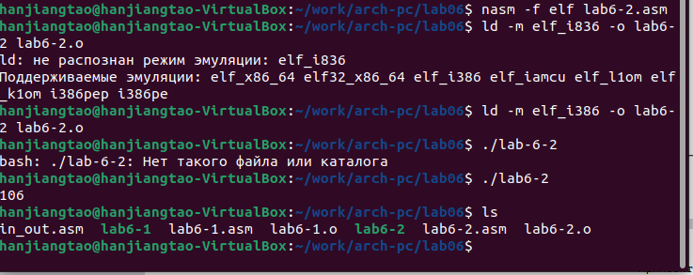

Рис. 4.6: Создание файла

и ввожу в него текст программы из листинга 6.2. (рис. 4.20).



Рис. 4.7: Ввод текста программы

Создаю исполняемый файл и запускаю его. (рис. 4.20).

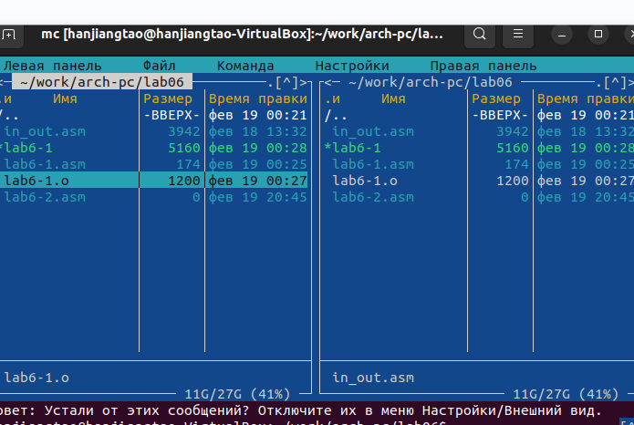

Рис. 4.8: Запуск исполняемого файла

В этой программе заменяю строки mov eax,‘6’

mov ebx,‘4’ на строки mov eax,6 mov ebx,4 (рис. 4.20).



Рис. 4.9: Изменение кода

Создаю исполняемый файл и запускаю его. (рис. 4.20).



Рис. 4.10: Запуск исполняемого файла

#### В результате получаем число 10.

Заменяю функцию iprintLF на iprint. (рис. 4.20).

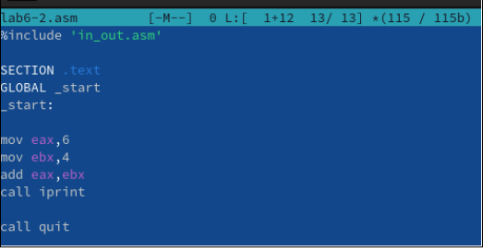

Рис. 4.11: Изменение кода

Создаю исполняемый файл и запускаю его. (рис. 4.20).



Рис. 4.12: Запуск исполняемого файла

**Вывод функций iprintLF и iprint отличается тем, что при использовании первой выполняется перенос на следующую строку после вывода, а при использовании второй этого не происходит.**

## Выполнение арифметических операций в NASM

Создаю файл lab6-3.asm в каталоге ~/work/arch-pc/lab06 и ввожу в него текст из листинга 6.3. (рис. 4.20).

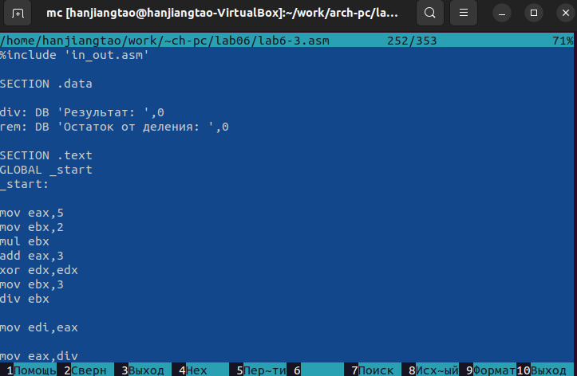

Рис. 4.13: Создание файла

Создаю исполняемый файл и запускаю его. (рис. 4.20).

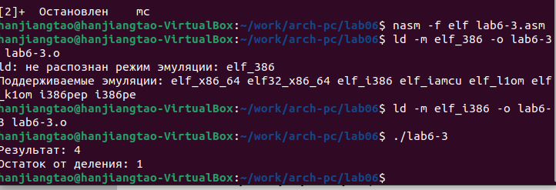

Рис. 4.14: Запуск исполняемого файла

Изменяю текст программы для вычисления выражения f(x) = (4 * 6 + 2)/5, делая замену чисел в регистрах. (рис. 4.20).

Рис. 4.15: Изменение текста программы Создаю исполняемый файл и проверяю его работу. (рис. 4.20).



Рис. 4.16: Запуск исполняемого файла

Создаю файл variant.asm в каталоге ~/work/arch-pc/lab06 (рис. 4.20).

17

Рис. 4.17: Создание файла

Текст программы из листинга 6.4 ввожу в файл variant.asm, создаю исполня- емый файл и запускаю его. Проверяю результат работы программы, вычислив номер варианта аналитически (ответ верный). (рис. 4.20).

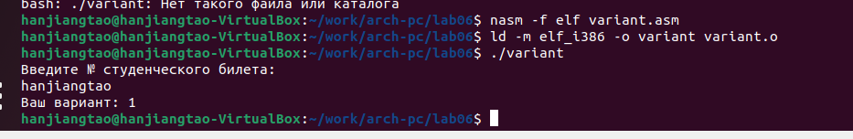

Рис. 4.18: Результат работы кода

### Ответы на вопросы по листингу 6.4

* + - 1. За вывод сообщения “Ваш вариант” отвечают строки кода: mov eax,rem

call sprint

* + - 1. mov ecx, x - Используется, чтобы положить адрес вводимой строки x в ре- гистр.

mov edx, 80 - Используется для записи в регистр edx длины вводимой строки. call sread - Используется для вызова подпрограммы из внешнего файла, обес-

печивающей ввод сообщения с клавиатуры.

* + - 1. “call atoi” используется для вызова подпрограммы из внешнего файла, ко- торая преобразует ascii-код символа в целое число и записывает результат в регистр eax.
      2. За вычисления варианта отвечают строки:

xor edx,edx mov ebx,20 div ebx

inc edx

* + - 1. При выполнении инструкции div ebx остаток от деления записывается в регистр edx.
      2. Инструкция “inc edx” увеличивает значение регистра edx на 1.
      3. За вывод на экран результатов вычислений отвечают строки: mov eax,edx

call iprintLF

## Задание для самостоятельной работы

Вывод программы variant.asm показал, что мой номер варианта - 10, поэтому мне нужно написать программу (rabota.asm) для вычисления выражения 5(x + 18) − 28 и проверить ее работу для значений х1 = 2 и х2 = 3. (рис. 4.20).

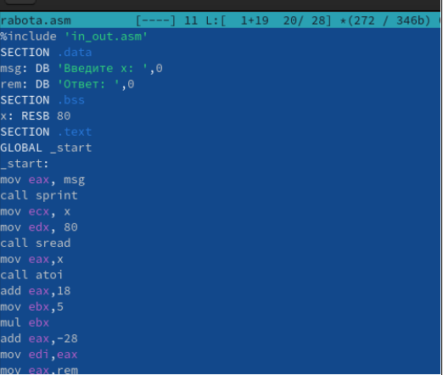

Рис. 4.19: Создание программы

Код программы:

%include ‘in_out.asm’

SECTION .data

msg: DB ‘Введите х:’,0 rem: DB ‘Ответ:’,0 SECTION .bss

x: RESB 80

SECTION .text GLOBAL _start

_start:

mov eax, msg call sprint mov ecx, x mov edx, 80 call sread mov eax,x call atoi

add eax,18 mov ebx,5 mul ebx add eax,-28 mov edi,eax

mov eax,rem call sprint mov eax,edi call iprintLF call quit

Создаю исполняемый файл и проверяю его работу. (рис. 4.20).

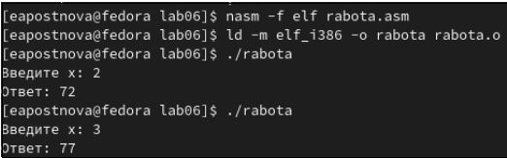

Рис. 4.20: Результат работы кода

# Выводы

С помощью данной лабораторной работы я освоила арифметические инструк- ции языка ассемблер NASM, что пригодится мне при выполнении последующих лабораторных работ.

# Список литературы

1. GDB: The GNU Project Debugger. — URL: ht[tps://w](http://www.gnu.org/software/gdb/)ww[.gnu.org/software/gdb/.](http://www.gnu.org/software/gdb/)
2. GNU Bash Manual. — 2016. — URL: ht[tps://w](http://www.gnu.org/software/bash/manual/)ww[.gnu.org/software/bash/manual/.](http://www.gnu.org/software/bash/manual/)
3. Midnight Commander Development Center. — 2021. — URL: https://midnight- commander. org/.
4. NASM Assembly Language Tutorials. — 2021. — URL: https://asmtutor.com/.
5. Newham C. Learning the bash Shell: Unix Shell Programming. — O’Reilly Media, 2005. — 354 с. — (In a Nutshell). — ISBN 0596009658. — URL:

[http://www.amazon.com/Learningbash-Shell-Programming-Nutshell/dp/0596009658.](http://www.amazon.com/Learningbash-Shell-Programming-Nutshell/dp/0596009658)

1. Robbins A. Bash Pocket Reference. — O’Reilly Media, 2016. — 156 с. — ISBN 978-1491941591.
2. The NASM documentation. — 2021. — URL: ht[tps://w](http://www.nasm.us/docs.php)ww[.nasm.us/docs.php.](http://www.nasm.us/docs.php)
3. Zarrelli G. Mastering Bash. — Packt Publishing, 2017. — 502 с. — ISBN 9781784396879.
4. Колдаев В. Д., Лупин С. А. Архитектура ЭВМ. — М. : Форум, 2018.
5. Куляс О. Л., Никитин К. А. Курс программирования на ASSEMBLER. — М. : Солон-Пресс, 2017.
6. Новожилов О. П. Архитектура ЭВМ и систем. — М. : Юрайт, 2016.
7. Расширенный ассемблер: NASM.— 2021.— URL: [https://w](http://www.opennet.ru/docs/RUS/nasm/)ww[.opennet.ru/docs/RUS/nasm/.](http://www.opennet.ru/docs/RUS/nasm/)
8. Робачевский А., Немнюгин С., Стесик О. Операционная система UNIX. — 2-е изд. — БХВПетербург, 2010. — 656 с. — ISBN 978-5-94157-538-1.
9. Столяров А. Программирование на языке ассемблера NASM для ОС Unix.— 2-

е изд.— М.: МАКС Пресс, 2011.— URL: [http://www.stolyarov.info/books/asm_unix.](http://www.stolyarov.info/books/asm_unix)

1. Таненбаум Э. Архитектура компьютера. — 6-е изд. — СПб. : Питер, 2013. — 874 с. — (Классика Computer Science).
2. Таненбаум Э., Бос Х. Современные операционные системы. — 4-е изд. — СПб. : Питер,2015. — 1120 с. — (Классика Computer Science).
3. GNU Bash Manual [Электронный ресурс]. Free Software Foundation, 2016. URL: [https://www.gnu.org/software/bash/manual/.](https://www.gnu.org/software/bash/manual/)
4. Newham C. [Learning the bash Shell: Unix Shell Programming.](http://www.amazon.com/Learning-bash-Shell-Programming-Nutshell/dp/0596009658) O’Reilly Media, 2005. 354 с.
5. Zarrelli G. Mastering Bash. Packt Publishing, 2017. 502 с.
6. Robbins A. [Bash Pocket Referenc](https://www.ncbi.nlm.nih.gov/pubmed/25246403)e. O’Reilly Media, 2016. 156 с.
7. Таненбаум Э. Архитектура компьютера. 6-е изд. СПб.: Питер, 2013. 874 с.
8. Таненбаум Э., Бос Х. Современные операционные системы. 4-е изд. СПб.: Питер, 2015. 1120 с.